Vermoeiingssterkte van getrapte assen
13-397

Leendert Boon (wb1175033); Pieter van Dijk (wb1177311);
Wim van den Heuvel (wb1175246); Alexander Verhoeve (wb1188607)

Samenvatting
Dit onderzoek is gericht op de vraag in welke mate een groef in een getrapte as de vermoeiingssterkte kan verbeteren. Daartoe zijn door middel van een experiment assen met en zonder groef op vermoeiing getest. Uit deze experimenten blijkt dat de getrapte as met groef een significant langere levensduur heeft ten opzichte van een as zonder groef. Verder onderzoek is nodig om een uitspraak te kunnen doen over de invloed van verschillende groefgeometriën op de levensduur van de as.

1. Inleiding
Er zijn talloze voorbeelden van mechanische systemen waar gebruik gemaakt wordt van een getrapte as. De trap in de as is aangebracht om daar een lager tegen te positioneren. Een radiale, statische belasting op een roterende as, creëert een dynamische omtrekbelasting. Doordat koppel ontbreekt en wrijving klein is, is torsie verwaarloosbaar. Daardoor ontstaat er een zuivere buigspanning in de as. De rechte hoek van de trap veroorzaakt een spanningsconcentratie. De grootte van deze spanningsconcentratie wordt uitgedrukt in de spanningsconcentratie-factor K_{t} die afhankelijk is van de geometrie en van de materiaaleigenschappen. De spannings-concentratie zal de vermoeiingslevensduur van de as als volgt beperken: Door de wisselende belasting ontstaan er haarscheurtjes op de plaats van de spanningsconcentratie. De scheurvorming groeit, totdat de opgelegde belasting niet meer gedragen kan worden, waarna het materiaal bezwijkt.
De spanningsconcentratie in de trap van de as kan worden gereduceerd door het aanbrengen van een groef op een bepaalde positie ten opzichte van de trap, waardoor de vermoeiingslevensduur mogelijk verlengd wordt. Onderzocht wordt in welke mate een groef de vermoeiingslevensduur van de as kan verlengen en welke groefgeometrie daarvoor het meest geschikt is.
Deze laatste opmerkingen vormen de aanleiding voor dit onderzoek en resulteren in de hoofdvraag: wat is de invloed van het toepassen van een groef op de levensduur van een getrapte as? Aan de hand van deze hoofdvraag zal verder
motor
as
massa
lager
as
lager
massa
tandriem
tandriem
Figuur 2: zij- en vooraanzicht meetopstelling
onderzoek gedaan worden naar het verband tussen verschillende typen groeven en de levensduur van een getrapte as.
De hypothese op de onderzoeksvraag is als volgt geformuleerd: Door het toepassen van een bepaald type groef wordt de levensduur van een getrapte as significant verlengd. Het significantieniveau is 95%.

2. Methode
In dit onderzoek wordt een as zonder groef vergeleken met een as met een (ontworpen) groef.
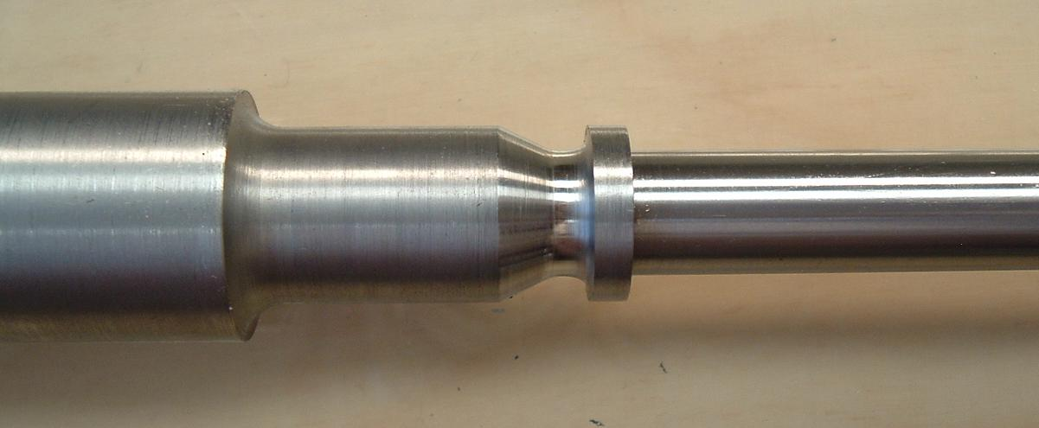
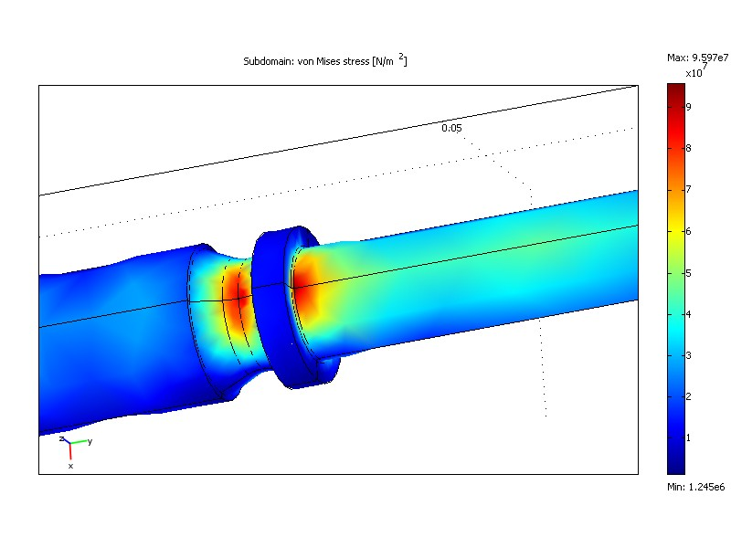
Figuur 1: As met groef
groef
trap
Deze assen worden getest onder identieke condities.
Vooraf dienen de condities bepaald te worden, van de as zonder groef, die nodig zijn om breuk te realiseren. De belangrijkste is, dat de maximale buigspanning tot vermoeiing moet leiden. Met behulp van een Wöhler-kromme wordt de maximale buigspanning bepaald. In deze kromme wordt het aantal belastingcycli uitgezet tegen de spanning. De kromme laat zien dat het relevante vermoeiingsgebied (High Cycle Fatigue, HCF) ligt tussen de 1.000 en 1.000.000 belastingcycli. Dit domein correspondeert met een bereik van de spanningen die tussen bepaalde grenswaarden liggen. De buigspanningen worden bepaald door een model van de situatie te maken in Mathcad™.
Als de belastingcondities van de as zonder groef zijn vastgesteld wordt onderzocht welke groef deze situatie verbeterd.
Allereerst wordt bepaald wat de theoretisch optimale positie van de groef is. Er zijn drie posities mogelijk. Uit een analyse van het spanningsverloop blijkt dat de groef het best voorbij de trap geplaatst kan worden (zie figuur 1). Vervolgens wordt de meest gunstige geometrie van de groef bepaald aan de hand van het verloop van spanningslijnen in de as-doorsnede. Hieruit volgt de groefvorm.
Vervolgens worden in het eindige elementen pakket Comsol™ de getrapte as mét en zonder groef gemodelleerd. Door enkele groefvariabelen binnen een bepaalde range te variëren en de resulterende spanningsconcentraties in de groef en de trap met elkaar te vergelijken, worden de optimale dimensies van de groef vastgelegd.
Of de hierboven beschreven groef werkelijk een significante levensduurverbetering bewerkstelligd, wordt door een experiment geverifieerd. De opstelling van het experiment wordt in figuur 2 weergegeven en bestaat uit een motor die door middel van een tandriem een inklem-as aandrijft. Deze as wordt zo gemaakt dat de testassen ingeklemd kunnen worden. Aan het uiteinde van de test-as wordt een lager gemonteerd, die door twee stelringen op de juiste positie gehouden wordt. Een combinatie van massa, die aan het lager hangt, en positie zorgt voor de berekende buigspanning in de trap van de as. Door rotatietijd en rotatiesnelheid te meten, wordt het aantal omwentelingen (=belastingcycli) bepaald totdat breuk optreedt. Van elke as-geometrie worden meerdere experimenten uitgevoerd.

3. Resultaten
Hieronder volgen de resultaten van de experimenten.
 | as zonder groef [10⁵belastingscycli] | as met groef [10⁵belastingscycli]
gem. | 4.39 | 8.78
stdev. | 2.04 | 1.74
exp. 1 | 1.94 | 9.99
exp. 2 | 5.02 | 8.36
exp. 3 | 8.27 | 11.0
exp. 4 | 4.66 | 7.17
exp. 5 | 3.39 | 5.76
exp. 6 | 5.41 | 10.5
exp. 7 | 2.07 | 8.67
Tabel 1: resultaten
Aangenomen wordt dat deze gegevens normaal verdeeld zijn (zie figuur 3), omdat het resultaat bepaald wordt door de som van een aantal onafhankelijke factoren waarvan het aannemelijk is dat deze normaal verdeeld zijn zoals zeer veel verschijnselen in de natuur. Verder is er hier sprake van onafhankelijke steekproeven waarvan aangenomen wordt dat ze genomen zijn uit populaties met gelijke varianties.
Uit de beide steekproefgemiddelden en de beide standaarddeviaties volgt door middel van een student t-toets dat er met 99.9% zekerheid gesteld kan worden dat de verwachtingswaarde van de vermoeiingslevensduur van experiment 1 groter is dan de verwachtingswaarde van experiment 2.
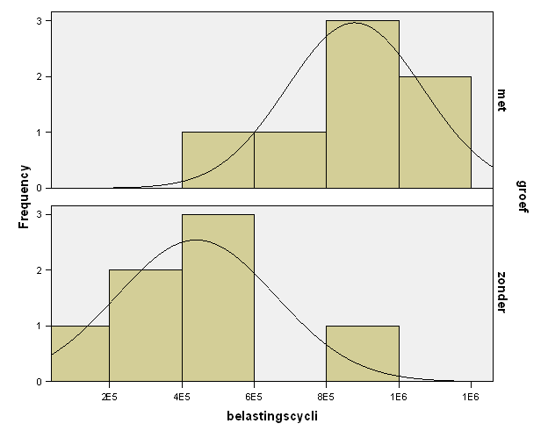
Figuur 3: normale verdeling van de resultaten

4. Discussie
De betrouwbaarheid van de resultaten wordt voornamelijk bepaald door de steekproefgrootte.
Door met Matlab™ de gedane experimenten voor de bepaalde steekproefvariabelen te herhalen (bootstrap) wordt met een nauwkeurigheid van 98% vastgesteld dat 95% van de mogelijke steekproefvariabelen binnen bepaalde grenzen liggen.
 | as zonder groef  [belastingcycli * 10⁵] | as met groef  [belastingcycli * 10⁵]
gem. | 1.7*10^{5 t}/_{m} 6.5*10⁵ | 7.8*10^{5 t}/_{m} 11.0*10⁶
stdev. | 0.7*10^{5 t}/_{m} 3.3*10⁵ | 0.8*10^{4 t}/_{m} 4.0*10⁵
Tabel 2: Spreiding steekproefvariabelen
Daarnaast zijn er nog een aantal andere factoren die van invloed zijn op de betrouwbaarheid van de resultaten.
Kerfwerking ontstaat door onregelmatigheden in het oppervlak van de as en is in de praktijk vaak moeilijk te analyseren en te voorkomen.
Verder beïnvloeden trillingen de levensduur negatief. De betrouwbaarheid van de conclusie komt hierdoor niet in gevaar; er zou echter wel verder onderzoek gedaan kunnen worden naar de specifieke invloed van trillingen.

5. Conclusie en aanbevelingen
Geconcludeerd kan worden dat de gestelde hypothese onderbouwd is: door het toepassen van een groef wordt de levensduur van de as met meer dan 95% zekerheid verbeterd. Ook de spreiding van de steekproefvariabelen is aanvaardbaar.
In dit onderzoek is de theoretisch meest optimale groefvorm bepaald en praktisch getest. Voor verder onderzoek verdient het de aanbeveling de meest optimale positie van de groef te onderzoeken.

P.P. Benham, R.J. Crawford & C.G. Armstrong (1996), Mechanics of engineering materials, Logman, Harlow
Dekking e.a. (2004), Probability and Statistics for the 21st Century, Delft University of Technology, Delft

